**第一单元整体备课**



本单元是“活动·探究”单元，与诗歌教学相适应，主要是学习欣赏诗歌作品，并通过不同形式的朗诵活动、诗歌写作，引导学生更好地感受诗歌的魅力，获得审美的熏陶。所以，本单元采用任务驱动的方式，重在强调学生的“自主”学习：学习鉴赏诗歌，组织朗诵活动。本单元的“活动任务单”共安排了三个任务，分别是学习鉴赏、诗歌朗诵和尝试创作。学习鉴赏中所选诗歌或大气磅礴，表现胸中豪情（如《沁园春·雪》）；或深情呼告，表达想念之情（如《周总理，你在哪里》）；或感情深沉，表达爱国之情（如《我爱这土地》）；或执着咏叹，抒发家国之思（如《乡愁》）；或情真意切，讴歌爱的真谛（如《你是人间的四月天》）；或细腻描摹，展现生命的力量（如《我看》）。这些诗歌建议学生独立阅读，自主欣赏，反复吟咏品味诗歌情感，把握诗歌意蕴，体会诗歌的艺术魅力。诗歌朗诵是本单元的第二个任务，也是活动性最强的任务，可以以小组为单位做好朗诵比赛前的准备工作，使朗诵活动丰富多彩且富有实效。尝试创作既是前两个任务的结合与落实，也具有成果展示的功能。名著导读部分从诗歌的表现形式、语言、意象、情感等方面指导如何阅读《艾青诗选》。

学习这个单元，学生可以通过自主欣赏的方式进行自由朗诵，开展朗诵比赛。朗诵时，要注意重音、停连、节奏等，把握诗歌的感情基调，读出感情，读出韵律。在此基础上，可以结合自己的生活体验，选择一个对象，写一首小诗，抒发自己的情感。在写作过程中，注意句式和节奏的变化、意象的合理选择、语言的锤炼等。



|  |  |  |  |
| --- | --- | --- | --- |
| **分类** | **内容** | **课时** | **教学要点** |
| 任务一 | 学习鉴赏 | 3 | 1. 学生自主欣赏诗歌作品，教师点拨朗诵技巧，突出学生的主体性。 2. 引导学生了解诗歌的意象，体会诗歌的意境，理解诗人的情感，感受诗歌的艺术魅力。 3. 把握诗作的感情基调，揣摩诗人情感的发展脉络，能够在朗诵时通过重音、停连、节奏等传达出诗人的思想感情。 4. 学习诗歌借景或借物表达情志的写法，尝试小诗创作。 5. 学习并掌握如何阅读整本现代诗集。 |
| 任务二 | 诗歌朗诵 | 1 |
| 任务三 | 尝试创作 | 2 |
| 名著导读 | 《艾青诗选》  如何读诗 | 2 |

**任务一 学习鉴赏**

**【教学目标】**

1.自主阅读本单元诗歌，了解诗人生平和写作背景。

2.找出并分析诗歌意象，体会诗歌意境，感受诗人情感。

3.反复诵读，揣摩吟咏技巧，感受诗歌的美。

**【教学课时】**

3课时

**【教学准备】**

1.布置学生完成《状元大课堂》本单元预习部分。

2.独立阅读每首诗，初步理解诗意。

3.结合课文旁批和注释，联系作者和写作背景，写出自己的阅读感受。

**第1课时**

**【课时目标】**

1.初步感知诗歌内容，分享阅读感受。

2.采用诵读的方式，把握诗歌的感情基调。

**【教学过程】**

**一、导入新课**

读一首好诗，相当于聆听一首美妙的歌曲；读一首好诗，相当于欣赏一幅悦目的图画；读一首好诗，相当于与一位艺术家促膝交谈。

现在让我们静下心来，一起走进诗歌的世界，体悟诗歌的美之所在。

**二、初读，分享阅读感受**

1.以“说”分享初读感受

师：九上第一单元是诗歌单元，想必课前大家已阅读过这六首诗歌，下面就请大家先来说说自己从这几首诗歌中感受到了什么。

**课件出示：**

格式：从_________这首诗（词），我看到了/感受到了/读出了__________________。

预设：

从《沁园春·雪》这首词中，我看到了北国壮丽的雪景，感受到了诗人豪迈的情怀和诗人对祖国大好河山及当代英雄的赞美。

从《周总理，你在哪里》这首诗中，我看到了人们到处寻找、呼唤周总理的场面，感受到了周总理为革命鞠躬尽瘁的伟大品格。

从《我爱这土地》这首诗中，我看到了诗人将自己比作一只鸟。通过这只鸟所看到的情景，我感受到了诗人对土地（祖国）的热爱。

从《乡愁》这首诗中，我感受到了诗人对祖国大陆的思念之情。

从《你是人间的四月天》这首诗中，我看到了四月天的美景，感受到了诗人营造出的四月天的美好意境。

从《我看》这首诗中，我感受到了春天的美好和生机勃勃，读出了诗人对大自然的热爱之情。

2.以“读”分享初读感受

师：大家对这几首诗歌都有了初步的感受，在这些感受中，有对诗歌内容的感知，也有对诗歌画面的描绘，还有对诗歌情感的归纳总结。要想把诗歌读好，一定要将情感带入作品中。那么怎样将情感通过朗诵展现出来呢？那就需要在朗读诗歌的时候，注意重音、停连、节奏、语气、语调的处理。

现在，我们试着结合自己的阅读体验，将自己最有感触的诗（词）句朗诵出来，并说说这样朗读的原因。

（1）示范朗读。

“山舞/银蛇，原驰/蜡象，欲与天公/试比高。”我将这三句词中的“欲”“试”二字重读，是因为这样可以体现“山”“原”想要和天比高的雄心壮志，读的时候还要将这种昂扬奋发的精神状态、豪迈的气势读出来。

（2）读法指导。

**课件出示：**

诗歌诵读要注意以下几点：

①停顿要恰当；

②节奏要缓急适当；

③注意朗读的语气、语调；

④注意重读的词语；

⑤读准字音，读出情感。

（3）自主诵读。

学生结合诗歌朗诵的要点和自己的阅读感受，自主朗读。

（4）朗读分享。

师：现在，请几位同学参照下列格式，将自己最有感触的诗（词）句朗诵出来，并说说这样朗读的原因。

**课件出示：**

格式：___________［朗诵的诗（词）句］，我这样读是因为_____________________。

预设：

生1：“周总理，我们的/好总理，你在/哪里啊，你在/哪里？你可知道，我们/想念你，——你的人民想念你！”我这样读是因为开头这一节直抒胸臆，倾诉对周总理的敬爱与怀念之情，语气应有凝重感，并略有急促感，突出询问、想念的意味。“好”字饱含人民对周总理的赞誉，“想念”一词是诗眼，所以重读。

生2：“为什么／我的眼里／常含泪水？因为／我对这土地／爱得深沉……”我这样读是因为这两句表现了作者对土地（祖国）深沉的爱，所以读的时候重音一定要读出来，语调要低沉，语速一定要慢，这样才能将作者的情感展现出来。

生3：“我说/你是人间的/四月天；笑响/点亮了/四面风；轻灵/在春的光艳中/交舞着变。”我这样读是因为我在这一节中感受到了作者的欢快，所以读的时候除了要注意节奏的把握，还要注意语气的轻快愉悦，要表现出这种欢快，语调就要上扬，语速可以稍微快一些。

**【设计意图】**让学生分享阅读感受，可使学生迅速进入诗歌阅读的情境之中，并对这六首诗歌有一个初步的了解。引导学生在反复诵读中掌握诗歌朗诵的要点，初步感受诗歌情感，将自己的阅读体验融入诗作中去朗诵。

**三、再读，把握感情基调**

1.自由品读，分析情感基调

（1）自由品读，感受情感基调。

师：要读懂诗歌，把握一首诗（词）的感情基调是必不可少的，你们认为这六首诗歌的感情基调分别是怎样的呢？

预设：

|  |  |
| --- | --- |
| 诗歌 | 感情基调 |
| 《沁园春·雪》 | 大气磅礴，感情奔放 |
| 《周总理，你在哪里》 | 哀痛悲伤，饱含深情 |
| 《我爱这土地》 | 忧郁悲愤，感情深沉 |
| 《乡愁》 | 愁绪满怀，感情深沉 |
| 《你是人间的四月天》 | 欢快喜悦，感情热烈 |
| 《我看》 | 憧憬热爱，感情愉悦 |

（2）深入研读，分析情感基调。

师：刚才我们整体感知了一下这几首诗歌的感情基调，那么这几首诗歌的感情基调主要是通过哪些意象或形式表现出来的？请用下面的格式汇报。

**课件出示：**

格式：我从_________中，读出了______________，可以看出这首诗（词）的感情基调是__________________。

预设：

我从《沁园春·雪》一词中的“望长城内外，惟余莽莽；大河上下，顿失滔滔”四句中读出了作者博大的胸怀、雄伟的气魄，可以看出这首词的感情基调是雄壮的、大气磅礴的。

我从《周总理，你在哪里》一诗中的“你在哪里啊，你在哪里？”一句中读出了人们对周总理离去的悲痛之情；从“总理啊，我们的好总理！你就在这里啊，就在这里”中读出了人们对周总理的深情。

我从《我爱这土地》一诗中的“这永远汹涌着我们的悲愤的河流”一句中读出了作者的悲愤，可以看出这首诗的感情基调是忧郁悲愤的；从“为什么我的眼里常含泪水？因为我对这土地爱得深沉……”两句中读出了作者对土地深沉的爱，可以看出这首诗的感情基调也是深沉、悲痛的。

我从《乡愁》一诗中每节都反复出现的“乡愁”这一词语中读出了作者的愁绪，可以看出这首诗的感情基调是忧愁的。

我从《你是人间的四月天》一诗中的“雪化后那片鹅黄，你像；新鲜/初放芽的绿，你是；柔嫩喜悦”中读出了作者的喜悦，可以看出这首诗的感情基调是欢快喜悦的。

我从《我看》一诗中的“春风”“青草”这些意象中读出了生命的新绿，从“多少年来你丰润的生命/永在寂静的谐奏里勃发”“哦生命的飞奔”中读出了作者对生命、对未来充满着希望，可以看出这首诗的感情基调是愉悦的。

2.反复诵读，读准情感基调

师：请大家找出诗歌中最能表现诗人情感的句子，将我们刚才所分析的诗歌的感情基调带入进去，再次诵读，并说说该如何将这种感情基调读出来。

预设：

《沁园春·雪》：“俱往矣，数风流人物，还看今朝。”读这几句要将雄壮的气势读出来，语气一定要铿锵有力。

《周总理，你在哪里》：“你永远居住在太阳升起的地方，你永远居住在人民心里，你的人民世世代代想念你！想念你啊，想念你——想——念——你……”最后一节是感情的升华，蕴含了人民对周总理的无限怀念、无比崇敬之情，读的时候要饱含深情，语气舒缓，适当延长声音。

《我爱这土地》：“为什么我的眼里常含泪水？因为我对这土地爱得深沉……”这两句表现了作者对土地（祖国）深沉的爱，所以读的时候，语调要低沉，语速一定要慢，将作者那份沉痛之情读出来。

《你是人间的四月天》：“你是一树一树的花开，是燕/在梁间呢喃，——你是爱，是暖，/是希望，你是人间的四月天！”这几句饱含着作者的温柔和爱，读的时候语气要舒缓轻柔。

**【设计意图】**感情基调是指作品所表达的基本的情感取向，或者说情感态度。感情基调或悲哀，或欢快，或忧愁，或喜悦，或寂寞，或热烈，或深沉，或奔放，或闲适，或昂扬进取……故设计了感受、分析、诵读三个环节，通过分析诗歌的语言、韵律、内容等，可以让学生快速地把握作品的感情基调，准确地理解作者的情感。

**四、布置作业**

1.查找资料，了解意象和意境的相关知识。

2.找出意象：找出这五首诗歌描写的自然之景或物象。

3.分析意象内涵：分析这些自然之景或物象的特点及内涵。

**【设计意图】**第二课时要探究的是诗歌的意象和意境的相关内容，同时为了培养学生预习的习惯，提高学生自主学习、深度学习的能力，因此布置了以上预习任务。

结束语：诗歌的阅读，不仅需要理解诗歌的内容，也需要把自己对诗歌的理解通过诵读的形式展现出来。想要把诗歌读好，就一定要把握准诗歌的感情基调，并在此基础上，处理好诵读的节奏，将诗歌的情感读出来。

**第2课时**

**【课时目标】**

1.找准意象，分析意象内涵，体会诗歌意境。

2.结合意象分析，理解诗歌情感。

**【课时准备】**

1.反复诵读这六首诗歌，把握好诗歌的感情基调。

2.找出这六首诗歌描写的自然之景或物象，并分析其特点及内涵。

**【教学过程】**

**一、导入新课**

上节课大家一起分享了自己对本单元这六首诗歌的理解，也分析了这六首诗歌的感情基调，并通过诵读的形式展现了出来。现在，就让我们一起从意象、意境的角度，更加深入地分析这六首诗歌吧。

**【设计意图】**通过对第一课时内容的回顾和本课时所要探究内容的导入，使学生快速进入诗歌学习的情境之中。

**二、细读诗歌，分析意象**

1.检查预习，分享成果

师：上节课我们留下了几个有关意象和意境的预习任务，现在就请同学们来说一说什么是意象和意境。

预设：

意象：客观物象经过创作主体独特的情感活动而创造出来的一种艺术形象，即诗歌中所写到的自然之景或物象，有具体与抽象之分。

意境：诗歌创造所达到的一种能令人感受、领悟却又难以明确言传、具体把握的艺术境界，即诗歌通过意象所营造出来的氛围、情境。

2.分析诗句，找准意象

（1）师：刚才同学们对意象和意境的含义理解得非常到位，意象就是自然之景或物象。上节课我们布置了找出这六首诗歌的意象的任务，现在请同学们说说这六首诗歌描写了哪些意象。

预设：

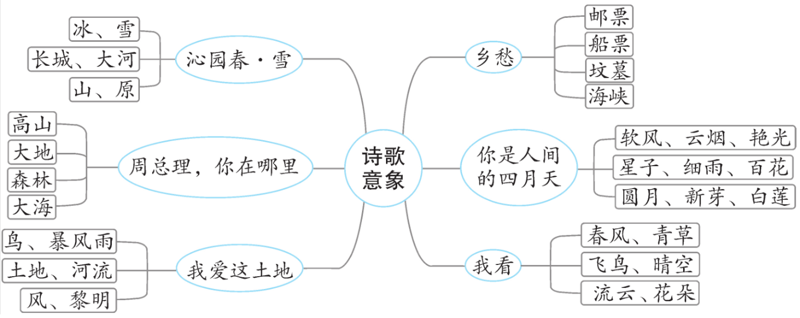

（2）师：刚才我们找了这五首诗歌所选用的意象，现在请大家思考一下，为什么作者会在诗歌创作之时选用这些意象呢？

预设：

这些意象具有各自的特点和内涵，而且这些意象包含着诗人独特的思想情感和精神寄托。诗人用这些具有内涵的意象进行创作，便于营造个性化的意境，以及在诗歌中抒发自己独特的情感。

如《沁园春·雪》中最主要的意象是“雪”，“雪”这一意象结合“长城、大河（黄河）、山（山脉）、原（高原）”这一系列意象，营造出阔大的意境，由此引发作者的感慨。

3.分析意象，把握内涵

（1）师：作者在诗歌创作之时，对意象的选用都是别有深意的，那我们应该如何分析意象的特点及内涵呢？

预设：

一是通过意象本身所具有的特点去分析。如《你是人间的四月天》中所选用的“软风、新芽、百花”这些意象就带有鲜明的四月天的特点。《乡愁》中“邮票、船票”这两个意象，就其本身而言，就是亲人朋友间沟通的桥梁。

二是通过意象的修饰语去分析。诗歌中描绘意象时，所选用的修饰语也赋予了这些意象特殊的含义。如“这永远汹涌着我们的悲愤的河流”，诗人在“河流”这一意象前选用了“悲愤”这一形容词，我们可以通过这个词想象出此时郁积在诗人以及千万百姓心中的悲愤，“河流”此时也就象征着长期郁结在人民心中的如河流般汹涌奔流的悲愤。

（2）师：结合刚才总结的分析意象的方法，现在我们可以试着一起来分析一下这六首诗歌所选用的意象的特点及其内涵。

预设：

《沁园春·雪》中“冰、雪、长城、大河（黄河）、山（山脉）、原（高原）”这一系列景象，最能反映北国风光的雄壮。

《周总理，你在哪里》中，高山高峻葱郁，不仅衬托出周总理形象的崇高伟岸，更是革命征途艰难曲折、不断向前的象征；大地宽广多姿，不仅衬托出周总理胸怀的博大坦荡，更象征着社会主义建设事业的蓬勃发展。森林是周总理关怀伐木工人和关心工业建设的见证，大海是周总理关心海防战士、重视国防事业的见证。

《我爱这土地》一诗中，“鸟”象征着诗人自己，“暴风雨”象征着日寇的欺凌，“土地”象征正在遭受日寇欺凌的国土，“河流”象征长期郁结在人民心中的如河流般汹涌奔流的悲愤，“风”象征人民心中对侵略者暴行的愤怒，“黎明”象征人民为之奋斗献身的独立自由的曙光。

《乡愁》将无形的乡愁转化为具体可感的“邮票、船票、坟墓、海峡”这一系列物象。

《你是人间的四月天》中所选用的意象，带有鲜明的四月的特征。“软风”轻灵，“云烟”软绵，“光艳”灿烂妖娆，“星子”闪耀，“细雨”轻柔细腻，“百花”鲜妍，“月圆”天真庄严，“新芽”柔嫩喜悦，“白莲”期待，“燕”是爱、暖和希望。

《我看》中所选用的代表着春天的意象“春风”“青草”“飞鸟”“晴空”“流云”“花朵”等，写出了万物的生生不息、生命的蓬勃向上。

**三、感受意境，读出画面**

我们读这几首诗歌，可以结合诗歌中所选用的意象，想象出诗歌描绘的画面，这也就是我们所说的意境。意境就是通过具体的意象营造出来的一个整体的氛围情境。

1.自主诵读，读出画面

诗人通过这些意象，描绘了怎样的画面或营造了怎样的意境呢？

**课件出示：**

格式：我从__________这首诗（词）的__________中，找到了________________等意象，这些意象构成了_________________的画面（或营造了_________________的意境）。

2.分享展示，共赏画面

师：现在请几位同学来分享一下自己的发现。

预设：

生1：我从《沁园春·雪》这首词的“北国风光，千里冰封，万里雪飘”三句中，找到了“冰”“雪”这两个意象，“冰”“雪”展现出整个世界被冰雪覆盖的情景。这三句描绘了一个冰天雪地、广袤无垠的银色世界。

生2：我从《沁园春·雪》这首词的“望长城内外，惟余莽莽；大河上下，顿失滔滔。山舞银蛇，原驰蜡象，欲与天公试比高”中，找到了“长城”“大河（黄河）”“山（山脉）”“原（高原）”这几个意象，这几句描写了长城、黄河、山脉、高原这些最能反映北国风貌的雄伟景观，描绘出了大河凝冻、千里冰封、一片白茫茫的壮阔景象。

生3：我从《周总理，你在哪里》这首诗的第二至五节中，找到了“高山”“大地”“森林”“大海”四个意象，这几节从不同侧面再现了周总理为人民辛劳一生的画面，刻画了周总理鞠躬尽瘁、死而后已的光辉形象。

生4：我从《我爱这土地》这首诗的第一节中，找到了“鸟”“暴风雨”“土地”“河流”“风”“黎明”这些意象，作者把自己化身为一只喉咙已经“嘶哑”的鸟，通过歌颂饱含诗人独特情感的土地、河流、风、黎明等自然物象，营造出祖国山河破碎、风雨飘摇的景象。

生5：我从《乡愁》这首诗的第一节中，找到了“邮票”这一意象，这一节描绘出“我”少小离家，与母亲书信往来的画面；从诗歌第二节中，找到了“船票”这一意象，这一节描绘出了“我”成年后为生活奔波，与爱人聚聚离离，只能靠船票寄托愁绪的画面；从诗歌第三节中，找到了“坟墓”这一意象，这一节描绘出了“我”与母亲永远分别的画面；从诗歌最后一节中，找到了“海峡”这一意象，这一节描绘出了一湾浅浅的海峡将“我”与祖国大陆分隔的画面。

生6：我从《你是人间的四月天》这首诗的第一、二节中，找到了“风”“云烟”“星子”“细雨”等意象，这些意象共同描绘出春风徐来、云烟拂面、星光点点、细雨轻洒的四月天的美好画面，让人感受到爱意和温暖。

生7：我从《我看》这首诗的第一、二节中，找到了“春风”“青草”“飞鸟”“晴空”“流云”等意象，春风吹拂着如波浪一般起伏的青草，遥远的湖水也似乎荡起了“绿潮”,飞鸟在天空展翅逐渐滑翔至远空深处，夕阳染红的流云映照着红色的大地，描绘出了一幅美丽的春日夕阳图。

追问：诗人运用这些意象，描绘出这些画面或者营造出这些意境有何作用？

预设：将无形的情感转化为具体可感的事物，有利于读者更好地去感知作者的情感。

**【设计意图】**这六首诗歌有一个共同点，都以描写自然之景或特定的物象为主，借此抒发某种情怀。由此可知，分析意象是理解这六首诗歌必不可少的一步。因此设计了以下教学内容：先找准意象再分析意象的特点和内涵，并在此基础上借助反复诵读，让学生在诗歌诵读中感受诗歌描绘的画面和营造的意境。

**四、布置作业**

1.查找资料，了解这六首诗歌的作者和写作背景。

2.结合作者和写作背景，试着分析这六首诗歌的思想情感。

**【设计意图】**第三课时的内容是使用“知人论世”的方法分析诗歌情感，学生需要了解诗人及写作背景，同时为了培养学生预习的习惯，让学生学会自主深度学习，布置了以上预习任务。

结束语：所有诗歌都有一个共同的特点，即以描写自然之景或特定的物象为主，借此抒发某种情怀。因此，分析意象对理解这六首诗歌的内容及情感起着非常重要的作用，我们需要先找准意象再分析意象的特点和内涵，并在此基础上反复诵读，体会诗歌情感，并在诗歌诵读中感受诗歌描绘的画面和营造的意境。

**第3课时**

**【课时目标】**

采用“知人论世”的方法，读懂诗人情感。

**【课时准备】**

1.了解作者生平和创作背景。

2.反复诵读作品，感受诗歌感情。

**【教学过程】**

**一、导入新课**

上节课我们分析了这六首诗歌的意象和意境，初步分析了诗歌的情感。现在，我们结合诗人的生平和诗歌的创作背景，更加深入地分析诗歌的情感。

**【设计意图】**通过对第一课时的内容回顾和本课时所要探究的内容导入新课，使学生快速进入诗歌学习的情境之中。

**二、知人论世，理解情感**

师：读懂一首诗歌，除了要把握诗歌的感情基调，了解诗人生平、创作风格以及诗歌的创作背景也是必不可少的。现在请大家分小组合作，交流分享一下自己的预习成果，再选出小组代表汇报一下每首诗的作者的基本情况和诗歌的创作背景。

1.走近作者

**课件出示：**

首先请第一组至第六组的小组代表分别来汇报一下六位诗人的基本情况。

预设：

《沁园春·雪》的作者是毛泽东。毛泽东，字润之，湖南湘潭人，是伟大的马克思主义者，伟大的无产阶级革命家、军事家、思想家，也是一名伟大的诗人。他的诗词以常见的字词描绘出气势磅礴的意象，意境奇特，气势恢宏，志高意远。

《周总理，你在哪里》的作者是柯岩。柯岩，本名冯恺，满族，原籍广东南海，生于河南郑州，现当代作家、诗人。

《我爱这土地》的作者是艾青，艾青原名蒋正涵，号海澄，浙江金华人，诗人。其早期诗作风格浑厚质朴，调子深沉忧郁。抗战时期的诗作，格调昂扬。中华人民共和国成立后，作品思想更趋成熟，感情深沉，富于哲理。代表作有《大堰河——我的保姆》《黎明的通知》《光的赞歌》等。艾青是“土地的歌者”，“土地”是他诗中出现最多的两个意象之一（另一个是“太阳”）。“土地”象征着生他养他而又多灾多难的祖国。对“土地”的热爱，是艾青作品咏唱不尽的主题。

《乡愁》的作者是余光中，余光中生于江苏南京，后移居台湾，诗人、散文家。代表作有诗集《舟子的悲歌》《蓝色的羽毛》等。

《你是人间的四月天》的作者是林徽因，中国著名女建筑学家、诗人和作家，参与过中华人民共和国国徽和人民英雄纪念碑的设计。文学创作方面，著有散文、诗歌、小说、剧本等，代表作有《你是人间的四月天》《莲灯》《九十九度中》等。

《我看》的作者是穆旦，原名查良铮，著名爱国主义诗人、翻译家，“九叶诗派”代表诗人之一。

2.了解写作背景

**课件出示：**

下面请第七组至第十二组的小组代表，依次介绍六首诗歌的写作背景。

预设：

《沁园春·雪》写于1936年2月，当时毛主席率领红一方面军从陕北出发，准备东渡黄河，进入山西西部。在陕北清涧海拔千米、白雪覆盖的塬上，他面对茫茫雪野、苍茫大地，胸中豪情激荡，写下了这首词。

《周总理，你在哪里》发表于1977年。1976年1月8日，敬爱的周总理与世长辞，全党和全国各族人民陷入无限悲痛之中。1977年，在周总理逝世一周年的日子里，人们自发地开展了各种悼念活动，以各种形式寄托哀思与深情，本诗就发表在这一天。

《我爱这土地》写于1938年，当时日本侵略军连续攻占了华北、华东、华南的广大地区，所到之处疯狂肆虐，妄图摧毁中国人民的抵抗意志。中国人民奋起反抗，进行了不屈不挠的斗争。作为诗人的艾青，坚定地汇入民族解放斗争的洪流中，并成为时代的“吹号者”。他说他“是作为一个悲苦的种族争取解放、摆脱枷锁的歌手而写诗”的。诗人在国土沦丧、民族危亡的关头，满怀对祖国深沉的爱和对侵略者切齿的恨，写下了这首慷慨激昂的诗。

《乡愁》写于1972年。同所有漂泊在宝岛台湾的人一样，诗人虽然身居台湾岛，但内心深处时时涌动着浓浓的思乡之情，这种思乡情怀客观上具有以往任何时代的乡愁所不可比拟的特定的广阔内容。余光中作为一个离开大陆多年的诗人，饱含深情地写下了这首浅显易懂又韵味无穷的《乡愁》。

《你是人间的四月天》这首诗发表于1934年的《学文》上。关于这首诗的创作意图历来有两种说法：一说是为悼念徐志摩而作，表达诗人深切的怀念；一说是为儿子的出生而作，以表达儿子出生的喜悦和对儿子的希望。其子梁从诫在《倏忽人间四月天》中说：“父亲曾告诉我，《你是人间的四月天》是母亲在我出生后的喜悦中为我而作的，但母亲自己从未对我说起过这件事。”

《我看》这首诗作于1938年，是诗人穆旦随学校（清华大学）来到云南之后创作的第一首诗，写于西南联大文法学院所在地蒙自。诗歌写的是蒙自的春天留给诗人的印象以及诗人从中获得的生命感悟。

3.知人论世，分析情感

（1）师：刚才同学们介绍了诗人和写作背景。那么在阅读诗歌时，我们为什么要了解诗人和诗歌的写作背景呢？这对阅读诗歌会起到什么作用呢？

预设：

“知人”是指鉴赏作品时必须了解作者的身世、经历、思想状况及写作动机等信息。

“论世”是指联系作者所处的时代特征去考察作品的内容。

将诗歌产生的时代背景、历史条件以及作者的生平等与作品联系起来，有利于读者更全面、更深刻、更透彻地了解作者的创作意图和思想情感。

（2）师：结合诗人简介和写作背景，请你说说这几首诗歌表达了作者怎样的情感。

预设：

《沁园春·雪》是诗人行军途中所作，诗人此时豪情满怀。再结合诗人气势磅礴的创作风格，我们可以得知这首词表现了诗人豪迈的情怀，表达了诗人对祖国大好河山和当代英雄的赞美。

1976年1月8日，广播中响起了哀乐，大街小巷到处都可以听到人们的痛哭声。柯岩在回顾此诗的写作过程时说，在天安门前万众悲痛悼念期间，“我天天站在那儿……我全身热血沸腾……”作为一名专业的文艺工作者，柯岩不是旁观者，而是参与者，她看到了太多催人泪下的场面，不可遏制的强烈创作欲望在她的胸中潮涌而起，“我要写一首诗，哦，一首长长的、能充分表达我的感情，又能留住这个伟大历史时刻的诗！”最终柯岩写下《周总理，你在哪里》一诗，表达出人民对周总理的深切缅怀之情。

艾青是一位爱国诗人，《我爱这土地》写于国土沦丧、民族危亡的关头，满怀着诗人对祖国深沉的爱和对侵略者切齿的恨，表达出诗人炽热、真挚的爱国情怀。

余光中生于江苏南京，后移居台湾，那时要回到大陆可以说是困难重重，通过《乡愁》一诗，人们也足以感受到诗人对祖国大陆的思念之情。

《你是人间的四月天》由写作背景来看，可能是诗人为悼念已在天国的徐志摩而作，表达自己深切的怀念；也可能是为自己刚出生的孩子所作，表达儿子出生的喜悦以及对儿子的希望。

《我看》描写了大自然美好温馨的画面，抒发了诗人对生命的热爱，对自由的憧憬，含蓄地表达了诗人愿以热血、青春报效祖国的深情。

**【设计意图】**分析诗歌，必须要了解作者和写作背景。运用“知人论世”法能引导学生自主了解作者和诗歌写作背景，并以此为基础，让学生更全面地了解作者的创作意图和思想情感。

**三、结合文本，读懂情感**

师：我们刚才结合作者生平和写作背景分析了一下这几首诗的情感，但《你是人间的四月天》的创作背景有争议，那这时我们应该如何去分析这首诗的情感呢？

预设：

结合文本，也就是结合诗歌所写的内容去分析诗歌情感。

这首诗应该是作者为儿子出生而作，以表达儿子出生所带来的喜悦和心中对儿子的希望。

这首诗中，“春”“四月天”“百花”“雪化后那片鹅黄”“初放芽的绿”等，代表着新生，“梦期待中白莲”则是对新生命的期待与祝福。这首诗选取了有着春天温柔、和暖、充满生机和希望的特点的意象，诗人饱含感情地将其描画出来，以表达对儿子真挚的爱。

师：由此可见，结合文本分析诗歌情感非常重要。现在请各位同学结合诗歌内容，分析一下作者在此诗中想表达的情感。

**课件出示：**

格式：我在_________一诗（词）中，从__________________中，读出了作者_______

_________________的情感。

预设：

我在《沁园春·雪》一词中，从“望长城内外，惟余莽莽；大河上下，顿失滔滔”中读出了作者博大的胸怀、雄伟的气魄，从“俱往矣，数风流人物，还看今朝”中读出了作者伟大的抱负和坚定的信念。

我在《周总理，你在哪里》一诗中，从“你可知道，我们想念你，——你的人民想念你！”中读出了作者的痛彻肺腑，从“你的人民世世代代想念你！想念你啊，想念你——想——念——你……”中读出了绵绵不绝的思念之情。

我在《我爱这土地》一诗中，从“为什么我的眼里常含泪水?因为我对这土地爱得深沉……”中读出了作者强烈的土地之爱，读出了作者炽热、真挚的爱国情怀。

我在《乡愁》一诗中，从“乡愁是一枚小小的邮票”“乡愁是一张窄窄的船票”“乡愁是一方矮矮的坟墓”“乡愁是一湾浅浅的海峡”中读出了作者浓浓的乡愁和对祖国大陆的思念。

我在《你是人间的四月天》一诗中，从“雪化后那片鹅黄，你像；新鲜/初放芽的绿，你是；柔嫩喜悦”中读出了作者的喜悦，从“水光浮动着你梦期待中白莲”中读出了作者对新生命的期待。从“你是爱，是暖，是希望，你是人间的四月天”中读出了作者炽热的爱和美好的祝福。

我在《我看》一诗中，从“像鸟的歌唱，云的流盼，树的摇曳；哦，让我的呼吸与自然合流”中读出了作者对生命、对大自然的热爱之情。

**【设计意图】**分析诗歌情感，必不可少的一步是对文本的分析。因此要引导学生结合诗歌内容、意象、意境等来综合分析诗歌情感。

**四、融入意境，读出情感**

诵读自己喜欢的诗歌。

提示：将自己想象成诗人，想象自己看到了这些画面，并带着诗人的情感朗读。

**【设计意图】**要读好诗歌，需融入意境，将诗人想表达的情感通过诵读的形式展现出来。

结束语：诗是一种最集中地反映社会生活的文学样式，它饱含着丰富的想象和感情，是诗人情感的集中体现。那诗人是如何抒发情感的呢？诗人在诗中会通过描写自然之景或特定的物象，借此抒发某种情怀。希望在学完本课之后，同学们也能静下心来细细品味诗歌，想象诗歌所营造的意境，体会作者情感，在反复诵读中，感受诗歌的美。

**【板书设计】**

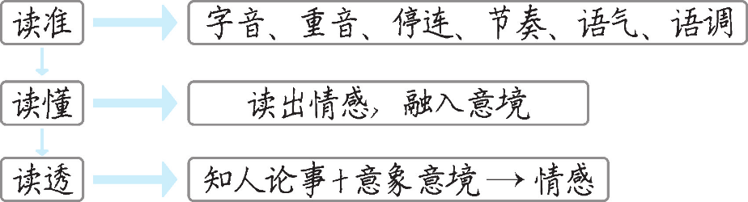

**【设计亮点】**

诗歌的共性是通过描写自然之景或特定的物象，抒发某种情怀。本课也以此为基础，通过“找准意象—分析意象内涵—分析诗歌情感”这三个步骤将本单元的六首诗歌串联起来，找到它们之间的共性，并结合“知人论世”法，带着学生一起去分析诗歌情感，想象诗歌所营造的意境，并通过反复诵读，让学生自己去感受诗歌之美。



**[方法论]**

**“知人论世”的鉴赏方法**

“知人论世”是阅读作品尤其是诗歌的重要方法，它是孟子提出的：“颂其诗，读其书，不知其人，可乎？是以论其世也。”(《孟子·万章下》)意思是读书应该了解作者的为人，研究其所处的时代。在鉴赏诗歌时，应该深入探究作者的生平和为人，全面了解他所生活的环境和时代，尽量利用现存的文献资料和后人评述，全面把握作者的心路历程和精神世界。

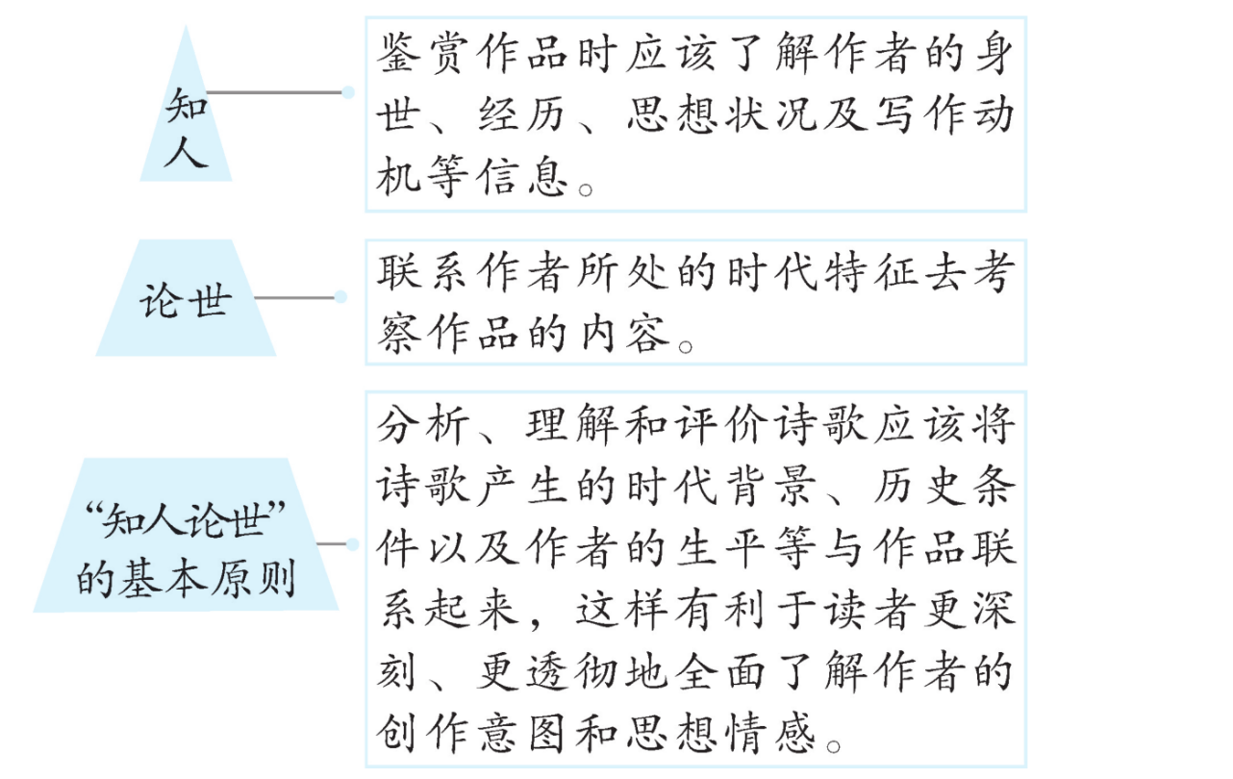

**“以意逆志”的鉴赏方法**

“以意逆志”是孟子提出的鉴赏方法，见于《孟子·万章上》：“故说诗者，不以文害辞，不以辞害志。以意逆志，是为得之。”“以意逆志”就是要用自己的心思，去猜测作者的用意。在解说、欣赏诗歌的时候，不能仅就表面意思去理解字词，而应该从作品的整体出发，由表及里、由浅入深地理解诗歌的主旨，用自己的切身体会去推测作者的本意。

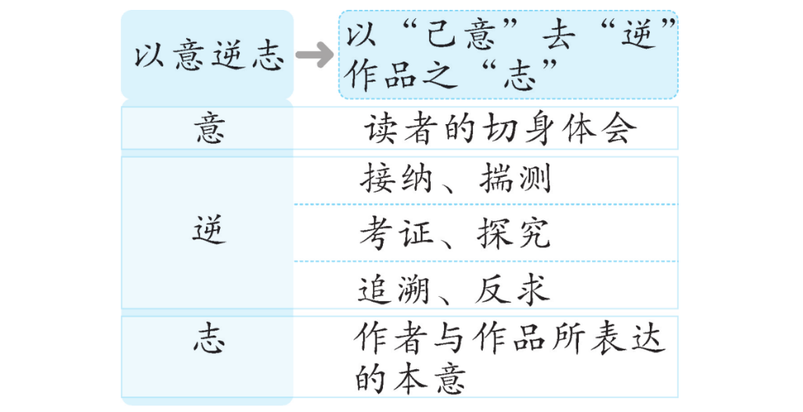

**[关键能力]**

**审美鉴赏与创造——诗歌意象**

“诗是无声画”，诗要用形象说话。一般说来，诗歌写作是由“灵感—寻象—寻言”这三个阶段构成的。获得灵感，就是获得一种诗美体验；获得诗美体验之后，就要将诗美体验转化为诗歌意象。

诗歌意象创作要注意以下几个方面：

（1）象征手法的运用。象征多用具体生动的形象来暗示某种生活、情绪和哲理，可以将抽象的事物变得具体可感。

（2）要善于将抽象的感情形象化。诗歌创作中，或是即事抒情，或是融情于景，或是托物言志，要尽力将情感形象化，避免单纯地抒情。

（3）意象的组合。意象组合是用一个接一个的意象，按照一定的美学原则把它们组合起来，形成一幅幅跳跃的画面，使它们产生对比、衬托、联想、暗示等作用，让读者通过一系列的意象组合去揣摩并领悟作者的意图。

**[疑难探究]**

意象与意境的区分：

文艺理论大家童庆炳先生在《文艺理论教程》一书中对二者作了如下界定：意境是文学艺术作品通过形象描写表现出来的境界和情调，是抒情作品中呈现的情景交融、虚实相生的形象及其诱发和开拓的审美想象空间；意象是以表达哲理观念为目的、以象征性或荒诞性为基本特征以达到人类理想境界的表意之象，即为艺术典型。

根据这个界定，我们可得出以下几点。首先，意象是可以表意的典型物象，是主观之象，是可以感知的、具体的;意境是一种境界和情调，它通过形象表达或诱发，是要体悟的、抽象的。其次，意象或意象的组合构成意境，意象是构成意境的手段或途径。正确地把握二者都需要想象。